通惠期货研究发展中心
股指期货日报 2015年9月7日
医药行业
联系人：傅文浩
股指期货日评
联系方式：13701732172
一、股指期货指数走势
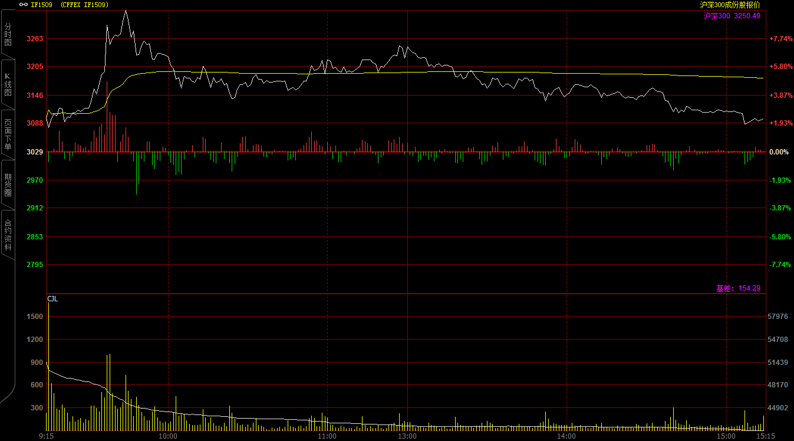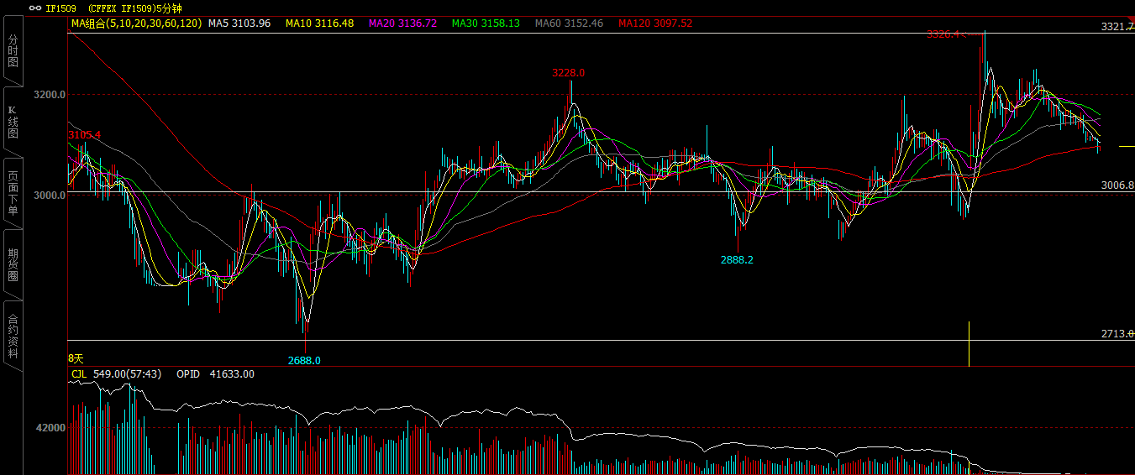
小长假后第一个交易日，受到长假期间周小川行长利多言论的提振，期指跳空高开3099.8点，开盘之后空头明显对于新政表现谨慎，在空头纷纷平仓的推动下，期指迅速走高并一度接近涨停；但随着指数高企，多头资金在缺乏对手盘的情况下也开始谨慎，之后期指基本呈现3100-3200的区间震荡，尾盘在现货指数下跌带动下重心有所下移，但整体表现依然要强于现货指数。最终期指1509合约报收于3096.2点，较前一交易日上涨67.2点，涨幅2.22%。现货300指数最终报收于3250.49点，较节前下跌115.34点，跌幅3.43%。从日K线来看，期指以长上影线的阴十字星报收，多空资金在当前点位都有所观望，均线继续维持纠结状态，五日均线支撑值得关注，预计在成交量大幅萎缩的背景下，震荡仍是市场主旋律。从五分钟K线来看，期指在触及上方通道上沿之后，出现明显回落，短期区间震荡格局仍将延续。
名称 | 收盘价 | 涨跌 | 涨跌幅 | 成交量 | 持仓量
沪深300 | 3,250.49 | -115.34 | -3.43 | 20422443100
期指1509合约 | 3096.2 | 67.2 | 2.22 | 38054 | 41633
二、股指期货期现价差
 | 期货价格 | 现货价格 | 前一交易日价差 | 今日期现价差 | 较前一交易日变化
IF1509 | 3096.2 | 3250.49 | -400.03 | -154.29 | 245.75

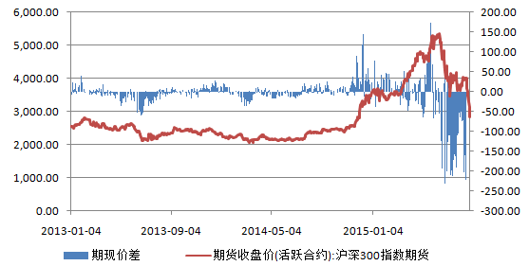
截止到今日收盘期指1509合约贴水现货300指数154.29点，较前一交易日大幅下降245.75。贴水幅度的大幅下降并不代表市场情绪的好转，而是市场对于新政的正常反应，空头担忧流动性危机导致亏损交割，同时保证金的上升也抬高了运营成本，因此在当前节点上，“浮盈”状态下的空头更源于离场，预计短期期指贴水仍有进一步收窄的可能。

三、结论
小长假期间，中金所再次调整交易规则，异常交易手数下降至10手，同时投机保证金比例继续提高至40%，在这种限制投机交易的背景下，今日期指成交量大幅萎缩近90%，股指期货已基本被金融市场边缘化。而在今日股指期货上涨的背景下，现货指数纷纷大幅下挫，套保手段的减少使得机构不得不进行抛售股票进行自救；而期现货市场的联动效应也将逐步减少。虽然周小川行长已表达股市风险基本释放完成、调整到位的言论，但从今天现货盘面来看，清理配资盘的步伐仍在延续，现货市场的个股风险已然存在。而对于期指来看，价差回归仍将延续，存量“持仓”博弈将成为市场写照，在当前局面下空头暂处下风，指数强势震荡或为市场主旋律。

免责声明：本报告中的信息均来源于已公开的资料，我公司对这些信息的准确性及完整性不作任何保证，不保证该信息未经任何更新，也不保证本公司做出的任何建议不会发生任何变更。在任何情况下，报告中的信息或所表达的意见并不构成所述品种买卖的出价或询价。本报告版权归通惠期货研究发展中心所有。未获得通联期货研究发展中心书面授权，任何人不得对本报告进行任何形式的发布、复制。如引用、刊发，需注明出处为“通惠期货发展研究中心”，且不得对本报告进行有悖原意的删节和修改。

